G2274 scheda creata il 26 giugno 2026
Descrizione storico-bibliografica
Il *Polesine : giornale quotidiano politico-amministrativo. - Rovigo : Tip. del giornale, 1866. – 1 volume ; 38 cm. ((Descrizione basata su: anno 1, n. 6 (16 settembre 1866). - LO10762018
Soggetto: Giornali – Rovigo – 1866

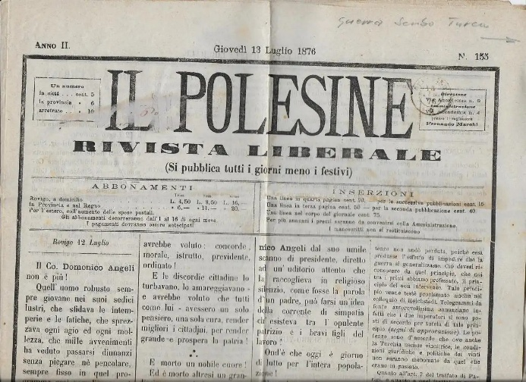
*Rivista liberale del Polesine. - Anno 1 (1870)-anno 2 (1871). – Rovigo : [s.n., 1870-1871]. – 2 volumi. ((Periodicità non determinata. - PUV0127739
Il *Polesine : rivista liberale. – Anno 1, n. 1 (giugno 1875)-anno 3 (1877). – Rovigo : [s.n.], 1875-1877. – 3 volumi. ((Quotidiano. - CFI0419519; PUV0127833
Soggetto: Giornali – Rovigo – 1875-1877; Liberalismo - Polesine – 1875-1877

Il *Polesine : organo del lavoratori. - Adria : [s. n., 1890-1891]. – 1 volume. ((Periodicità non determinata. - Descrizione basata su: Anno 1, n. 21 (1891). - CFI0412002
Soggetto: Lavoratori - Polesine – 1890-1891

Il *Polesine : bollettino settimanale di pubblicità. - Anno 1, n. 1 (4 gennaio 1919)-anno 8 (1924). - Adria : Tip. Concordia, 1919-1924. – 6 volumi : ill. ; 46 cm. - CUBI 469731. - BNI 1919-3674. - CFI0361775

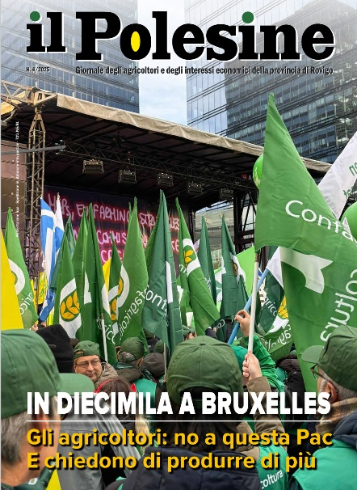
Il *Polesine : giornale degli agricoltori e degli interessi economici generali della provincia di Rovigo. - Anno 1, n. 1 (19 agosto 1945)- . - Rovigo : Ist. Pad. Arti Graf., 1945- . – volumi : ill. ; 44 cm. ((Quindicinale; poi mensile. – Poi periodico di Confagricoltura Rovigo. - Dal 2009 disponibile anche online. - CUBI 469733. - BNI 1946-362. - CFI0361776
Autore: Confagricoltura Rovigo
Soggetto: Agricoltori – Polesine – Periodici; Agricoltura – Polesine - Periodici
Classe: D338.1094533
Copia digitale: 2009-

Il *Polesine. - Venezia : [s. n., 1951-1952]. – 2 volumi. ((Periodicità non determinata. - Descrizione basata su: N. 1 (dicembre 1951). - CFI0425401
Soggetto: Polesine – Periodici
Informazioni storico-bibliografiche
I periodici di Rovigo
In sostanza si tratta di un periodo che va da subito dopo il regno d’Italia a poco prima che il ventennio fascista emanasse le sue leggi sulla stampa. Due i centri fondamentali nella provincia polesana, Rovigo ed Adria. Ognuna con le sue caratteristiche e peculiarità. Vi sono, in sostanza, due particolari posizioni. Da una parte la stampa liberale e moderata (diciamo filo governativa) che ha a sua disposizione quotidiani come “Il Polesine“, “La Voce del Polesine“, “La Provincia” e, appunto “Il Corriere del Polesine“. Questi giornali coprono tutto il periodo preso in considerazione di cui sopra e sono, a volte, affiancati da pubblicazioni elettorali o riviste (molto utili) dedicate all’ambito agricolo. Dall’altra parte troviamo alcuni tentativi di stampa democratica. Se ne possono trovare tracce nella “Rivista del Polesine“, nel “Cieco di Adria“, ne “La sveglia di Adria” e nell'”Avvenire del Polesine“. La durata di queste pubblicazioni è, comunque, breve. https://www.italiani.it/i-periodici-di-rovigo-e-della-provincia-polesana/.

Note e riferimenti bibliografici
- https://www.italiani.it/i-periodici-di-rovigo-e-della-provincia-polesana/.
- I periodici di Rovigo e provincia : 1866-1926 / Isabella Ledda. - Padova : Tipografia antoniana, 1971. - VI, 140 p. ; 25 cm.. - (Storia della stampa periodica : 1866-1926 / Centro per la storia del movimento operaio ; Archivio di Stato, Padova)
- Rivista liberale del Polesine https://www.aib.it/aib/editoria/dbbi20/modena.htm.
- Dizionario dei bibliotecari italiani del Novecento / a cura di Simonetta Buttò e Alberto Petrucciani ; con la collaborazione di Andrea Paoli. - Roma : Associazione italiana biblioteche, 2022. - 882 p. ; 24 cm. - (Bibliotecari : professione storia cultura). A p. 543 si parla di Modena, Abdelkader Modena (1841-1919) che: “Tornato a Rovigo si dedicò a un’attività commerciale, al giornalismo e alla politica, tra i progressisti, essendo tra i promotori della «Rivista liberale del Polesine» (1870-1871)”.

